Практическое занятие 6.
Динамические звенья и их характеристики. Временные и частотные характеристики

Целью работы является привитие студентам начальных навыков проектирования аналоговых систем автоматического регулирования, изучение основных особенностей динамических звеньев, входящих в состав структурной схемы, их типовых характеристик и основ схемной реализации.

Для расчета различных систем автоматического управления, их обычно разбивают на динамические звенья. Под динамическим звеном понимают устройство любой физической природы и конструктивного оформления, но описываемое определенным дифференциальным уравнением.
Классификация звеньев производится именно по виду дифференциального уравнения. Одним и тем же уравнением могут описываться разнообразные устройства (механические, гидравлические, электрические и т.д.). Тем не менее, для теории автоматического управления это будет один и тот же тип звена.
Для примера, обозначим входную величину звена через х₁ (рис.1), а выходную через х₂ .
Возмущение, воздействующее на звено, обозначим f(t). Статическая характеристика любого звена может быть изображена прямой линией, т.к. пока нами будут рассматриваться только линейные системы.

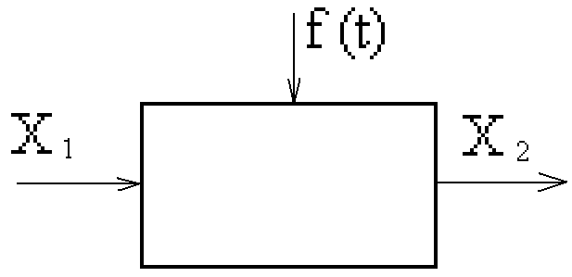 Рис.1

В звеньях позиционного, или статического типа, выходная и входная величины в установившемся режиме связаны зависимостью$x_{2}={\text{kx}}_{1}$. Коэффициент пропорциональности k между выходной и входной величинами представляет собой коэффициент передачи звена.
В звеньях интегрирующего типа эти две величины будут связаны зависимостью $\frac{{\text{dx}}_{2}}{\text{dt}}={\text{kx}}_{1}$. В этом случае для установившегося режима будет справедливо равенство $x_{2}=k⋅\int{x_{1}\text{dx}}$ , откуда и произошло название этого типа звеньев. Коэффициент пропорциональности k так же будет являться коэффициентом передачи звена, и если входная и выходная величина имеют одинаковую размерность, то коэффициенту передачи будет соответствовать размерность с⁻¹ (секунда - обратная).
В звеньях дифференцирующего типа в установившемся режиме линейной зависимостью $x_{2}=k⋅\frac{{\text{dx}}_{1}}{\text{dt}}$ связаны выходная величина и произвольная входная, что определило название данного типа звеньев. Одинаковым размерностям х₁ и х₂ размерность коэффициента передачи k соответствует с (секунда).

Динамические свойства любого звена могут быть определены по его переходной функции и функции веса.
Переходная функция, или переходная характеристика h(t) описывает переходный процесс на выходе звена, возникающий при подаче на его вход скачкообразного воздействия при величине скачка, равной единице. Такое входное воздействие называется единичной ступенчатой функцией и обозначается x₁(t) = 1 (t), что соответствует x₁ = 0 при t < 0 и x₁ = 1 при t ≥ 0. При этом предполагается, что единица имеет ту же размерность, что и физическая величина на входе звена.
Ступенчатая функция представляет собой самый распространенный вид входного воздействия в автоматических системах. К такому виду сводятся:
- мгновенное изменение нагрузки электрического генератора;
- мгновенное возрастание нагрузки на валу двигателя;
- мгновенный поворот командной оси следящей системы и т.п.
Умножение какой – либо функции времени x(t) на единичную ступенчатую функцию 1(t) означает, что функция времени x(t) будет существовать только при t ≥ 0 , а при t ≥ 0 она обращается в нуль.

Функция веса ω (t) представляет собой реакцию звена на единичную импульсную функцию, поданную на его вход. Единичная импульсная функция , или дельта – функция, представляет собой производную от единичной ступенчатой функции: $δ(t)=1^{}(t)$. Дельта – функция тождественно равна нулю повсюду, кроме точки t = 0 , где она стремится к бесконечности. Основное свойство дельта – функции заключается в том, что $\int_{−∞}^{+∞}{δ(t)\text{dt}=1}$, т.е. она имеет единичную площадь. Размерность дельта – функции с⁻¹.

Важнейшей характеристикой динамического звена является его частотная передаточная функция.
Для примера рассмотрим динамическое звено, изображенное на рис. 1. Предположим, что величина возмущения f(t) = 0, а на входе звена имеется гармоническое воздействие
$х_{1}=X_{1M}⋅\text{cos}ωt$,
где Х_{1М} - амплитуда сигнала;
ω – угловая частота этого воздействия.

На выходе линейного звена в установившемся режиме будет так же гармоническая функция той же частоты, но в общем случае сдвинутая по фазе относительно входной величины на угол ψ. Таким образом, для выходной величины можно записать
$x_{2}=X_{2M}⋅\text{cos}(ωt+ψ)$.

Если воспользоваться формулой Эйлера и представить входную и выходную величину в виде суммы экспоненциальных функций, то получаем
$$x_{1}=\frac{X_{1M}}{2}\left[e^{jωt}+e^{−jωt}\right]=x_{1}^{}+х_{1}^{\text{//}}$$
$x_{2}=\frac{X_{2M}}{2}\left[e^{j(ωt+ψ)}+e^{−j(ωt+ψ)}\right]=x_{2}^{}+х_{2}^{\text{//}}$.
Для нахождения соотношения между входной и выходной гармоническими величинами звена воспользуемся его дифференциальным уравнением в виде
$T_{2}^{2}\frac{d^{2}x_{2}}{{\text{dt}}^{2}}+T_{1}\frac{{\text{dx}}_{2}}{\text{dt}}+x_{2}=k_{1}x_{1}+k_{2}\frac{{\text{dx}}_{1}}{\text{dt}}$.

Определив производные и подставив их в диф. уравнение, получим:
$\frac{X_{2M}}{X_{1M}}⋅e^{jψ}=\frac{k_{1}+k_{2}jω}{1+T_{1}jω+T_{2}^{2}(jω)^{2}}=W(jω)$.

Это выражение называется частотной передаточной функцией звена. Таким образом, частотная передаточная функция W(jω) представляет собой комплексное число, модуль которого равен отношению амплитуды выходной величины к амплитуде входной, а аргумент – сдвигу фаз выходной величины по отношению к входной:
$$\text{mod}W(jω)=\left|W(jω)\right|=\frac{X_{2M}}{X_{1M}}$$
$$\text{arg}W(jω)=ψ$$

В более общей формулировке для входного сигнала любого вида частотную передаточную функцию можно представить как соотношение изображений выходной и входной величин, что непосредственно вытекает при переходе от изображения по Лапласу к изображению Фурье.
$W(jω)=\frac{X_{2}(jω)}{X_{1}(jω)}=W(p)$| p=jω

Следовательно, частотная передаточная функция легко получается из обычной передаточной функции подстановкой p = jω.
Частотная передаточная функция звена есть изображение Фурье его функции веса, т.е. имеет место интегральное преобразование
$$W(jω)=\int_{0}^{∞}{ω(t)⋅e^{−jωt}\text{dt}}$$

Таким образом, частотная передаточная функция может быть представлена в следующем виде:

$$W(jω)=A(ω)⋅e^{jψ}=U(ω)+\text{jV}(ω)$$

, где А(ω) – модуль частотной передаточной функции;
ψ(ω) – аргумент;
U(ω) и V(ω) – вещественная и мнимая составляющие частотной передаточной функции.

Амплитудно – фазовая частотная характеристика (АФЧХ) строится на комплексной плоскости. Она представляет собой геометрическое место концов векторов (годограф), соответствующих частотной передаточной функции

$$W(jω)=U(ω)+\text{jV}(ω)$$

при изменении частоты от нуля до бесконечности (рис.2).

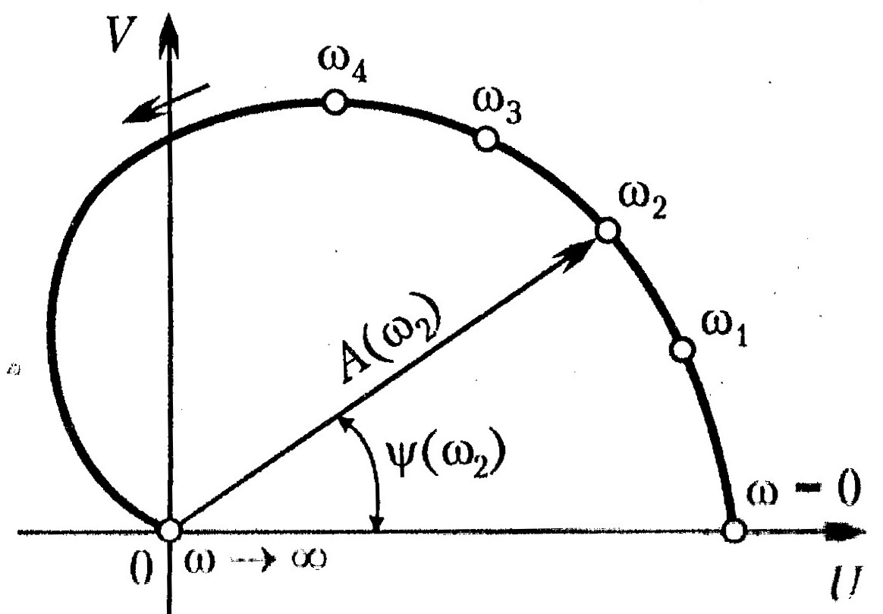 Рис.2.

По оси абсцисс откладывается вещественная часть U(ω) = Re W(jω) , а по оси ординат – мнимая часть V(ω) = Im W(jω). Для каждой частоты на комплексной плоскости наносится точка. Полученные точки соединяют затем плавной кривой. Около нанесенных точек можно написать соответствующие им частоты ω₁ , ω₂ , ω₃ и т.д.
Длина вектора, проведенного из начала координат в точку АФЧХ, соответствующую какой – то выбранной частоте, равна модулю частотной передаточной функции. Угол между вектором и положительным направлением вещественной оси, отсчитываемый против часовой стрелки, равен аргументу или фазе частотной передаточной функции. Таким образом, АФЧХ дает возможность для каждой частоты входного воздействия на звено наглядно представить отношение амплитуд выходной и входной величин, а также сдвиг фаз между ними.

Вместо АФЧХ можно построить отдельно амплитудно – частотную характеристику (АЧХ) и фазочастотную характеристику (ФЧХ).
Амплитудно – частотная характеристика показывает, как пропускает звено сигнал различной частоты. Оценка пропускания делается по отношению амплитуд выходной и входной величин.
Фазочастотная характеристика показывает фазовые сдвиги, вносимые звеном на различных частотах.

Логарифмические частотные характеристики (ЛЧХ) включают в себя построенные отдельно на одной плоскости логарифмическую амплитудно - частотную характеристику (ЛАЧХ) и логарифмическую фазочастотную характеристику (ЛФЧХ). Для построения ЛАЧХ находится величина
$$L(ω)=\text{20}\text{lg}\left|W(jω)\right|=\text{20}\text{lg}A(ω)$$

Эта величина измеряется в децибелах (дБ).1 Бел представляет собой логарифмическую единицу, соответствующую десятикратному увеличению мощности. Один Бел соответствует увеличению мощности в 10 раз, 2 Бела – в 100 раз, 3 Бела – в 1000 раз и т.д. Децибел – величина, равная одной десятой части Бела.
Если бы А(ω) было отношением мощностей, то перед логарифмом в правой части должен был бы стоять множитель 10. Но так как А(ω) представляет собой отношение не мощностей, а выходной и входной величин (перемещений, скоростей, напряжений, токов и т.п.), то увеличение этого отношения в десять раз будет соответствовать увеличению отношения мощностей в сто раз, что соответствует двум Белам, или двадцати децибелам. Поэтому в правой части уравнения стоит множитель 20.

Для построения ЛАЧХ и ЛФЧХ используется стандартная сетка (рис. 3.). По оси абсцисс откладывается угловая частота в логарифмическом масштабе, т.е. наносятся отметки, соответствующие lgω , а около отметок пишется само значение частоты в рад/с. Для этой цели может использоваться какая – либо шкала счетной логарифмической линейки.

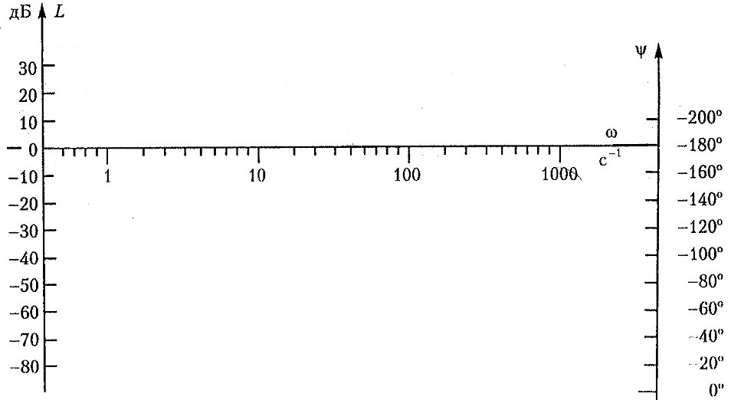
Рис. 3.

Для построения ЛАЧХ по оси ординат откладывается модуль в децибелах. Для этого на ней наносится равномерный масштаб. Ось абсцисс должна проходить через точку 0 дБ, что соответствует значению модуля А(ω) = 1, т.к. логарифм единицы равен нулю.
Для построения ЛФЧХ используется та же ось абсцисс (ось частот). По оси ординат откладывается фаза в градусах в линейном масштабе. Для практических расчетов, как будет показано в следующих работах, удобно совместить точку нуля децибел с точкой, где фаза равна -180⁰. Отрицательный сдвиг по фазе откладывается по оси ординат вверх, а положительный – вниз.

